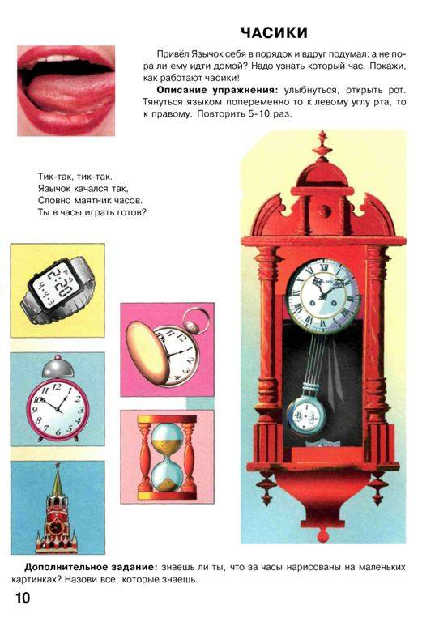

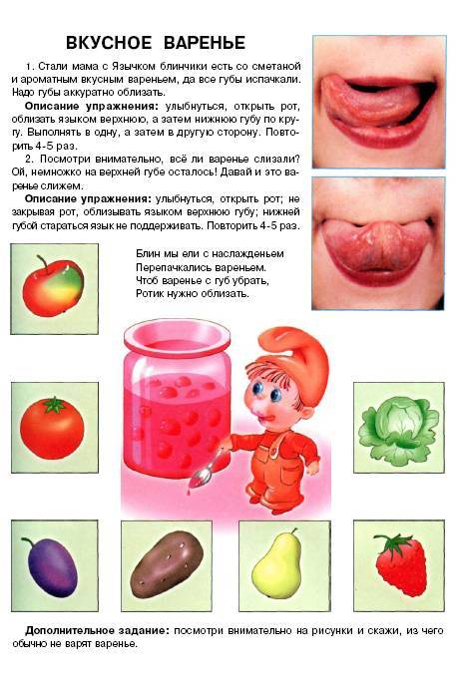

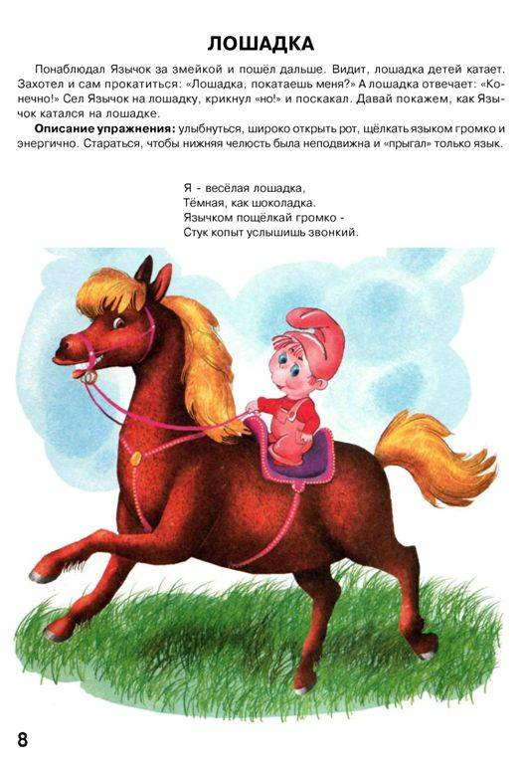

Упражнения для развития подвижности нижней челюсти

А)Беззвучно, протяжно (на одном выдохе) произнесите гласные звуки:
ааааааааааааа
яяяяяяяяяяяяяя (расстояние между зубами в два пальца);
ооооооооооооо
ёёёёёёёёёёёёё (расстояние между зубами в один палец);
иииииииииииии (рот слегка открыт).
Б) Произнесите гласные звуки с голосом:
аaaaaaaaaaaaa
яяяяяяяяяяяяяя
ооооооооооооо
ёёёёёёёёёёёёё
иииииииииииии
В) Слитно и протяжно произнесите несколько гласных звуков на одном выдохе:
аааааэээээ
аааааеееее
аааааиииии
иииииааааа
ооооояяяяя
аааааииииииооооо
иииииээээээааааа
аааааиииииэээээоооооо и т.д.
Следите за тем, чтобы при произнесении звуков раскрытие рта было достаточно полным.

Упражнения дыхательной гимнастики
1. Губная гармошка.
Предложите ребенку стать музыкантом, пусть он поиграет на губной гармошке. При этом ваша задача не в том, чтобы научить его играть, потому, не обращайте внимание на мелодию. Важно, чтобы ребенок вдыхал воздух через губную гармошку и выдыхал в нее же.
2. Цветочный магазин.
Предложите ребенку глубоко медленно вдохнуть через нос, нюхая воображаемый цветочек, чтобы выбрать самый ароматный цветочек для бабушки или мамы. Вы можете использовать для этой игры различные ароматические саше, однако они не должны иметь резких запахов, не должны быть пыльными и нельзя подносить их слишком близко к носу.
Лексическая тема: «Домашние птицы»
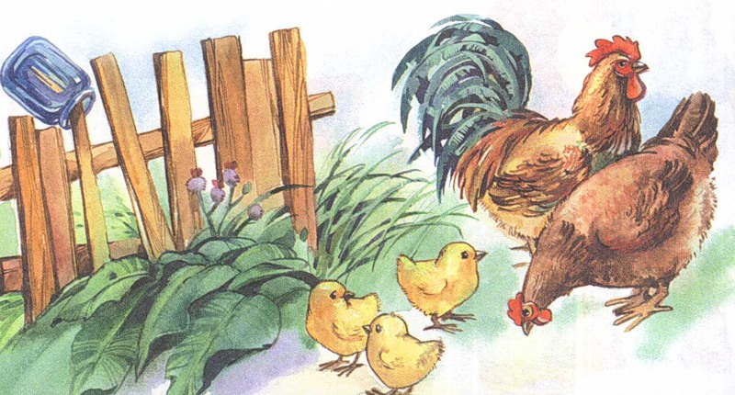

ПЕТУХ, КУРИЦА, ЦЫПЛЕНОК

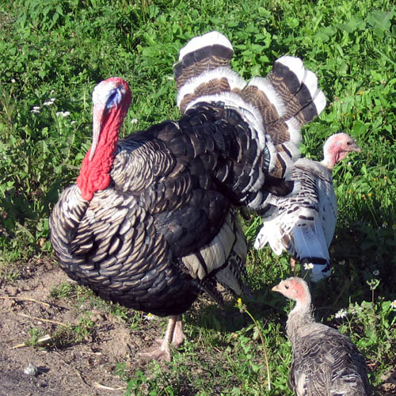

ИНДЮК, ИНДЕЙКА, ИНДЮШОНОК

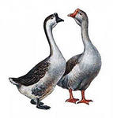
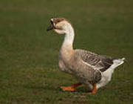
ГУСЬ, ГУСЫНЯ, ГУСЕНОК

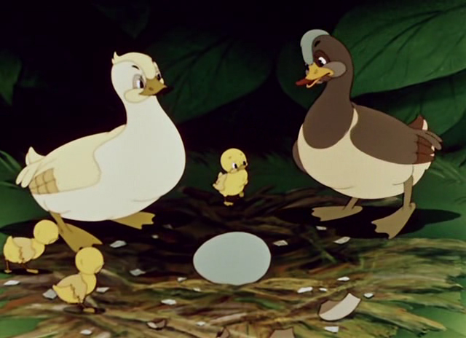

СЕЛЕЗЕНЬ, УТКА, УТЕНОК

